**СОДЕРЖАНИЕ:**

1. Общие сведения.
2. История создания и современная территория заповедника.
3. Научные исследования.
4. Физико-географические условия формирования экосистемы.
5. Растительность заповедника.
6. Животный мир.
7. Состояние и тенденции изменения экосистемы.

Перспективные задачи заповедника.

# 1. Общие сведения

Береговая линия Сихотэ-Алиня, почти на всём протяжении простая, слабоизрезанная, на юге Приморского края усложняется. Контур южной оконечности горной страны выглядит на карте как бы зазубренными. К морю здесь выходят широкие продольные долины, одна из которых принадлежит реке Киевке, заливы и многочисленные небольшие бухты глубоко вдаются в сушу. К востоку от долины Киевки, как раз там, где характер береговой линии Сихотэ-Алиня меняется, расположен Лазовский заповедник. В группе заповедников, сосредоточенных на крайнем юге Приморья, это больший по площади заповедник. Первенство принадлежит ему также по разнообразию охраняемых природных комплексов, по полноте состава и количественному богатству группировок крупных зверей, по относительной удаленности от промышленных центров и крупных очагов интенсивного сельскохозяйственного производства. Рельеф здесь расчленен гораздо сильнее, перепады высот больше, и, соответственно, высотная поясность сообществ растений и животных выражена отчетливее, чем в заповедниках Уссурийском и Кедровая падь. Если принимать в расчет Морской заповедник, то на юге региона в наибольшей степени выдвинут к морю, распространяя режим охраны на полосу контакта наземных морских экосистем, именно Лазовский заповедник. В соответствии с природным районированием южной части дальнего востока (В. В. Никольский, Д. А. Тимофеева, В. П. Чичагова (1969) Сихотэ-Алиньский и Лазовский заповедники лежат в одной физико-географической провинции - влажный гольцово-лесистый средневысотный хребет Сихотэ-Алинь. На землях, окружающих Лазовский заповедник, частично и на его территории, леса уже давно нельзя назвать дремучими: южные районы Сихотэ-Алиня подверглись хозяйственному освоению в гораздо большей степени, чем средняя его часть.

Лазовский заповедник ныне носит имя Л.Г. Капланова, известного зоолога-натуралиста и деятеля охраны природы, одного из первых директоров заповедника, погибшего здесь при исполнении своего служебного долга от пули браконьера.

# 2. История создания и современная территория заповедника

Лазовский (ранее Судзухинский) заповедник был организован в 1935 году как филиал Сихотэ-Алиньского заповедника на площади 150 000 га. Но совсем скоро (через5 лет), в мае 1940 г., он стал самостоятельным государственным заповедником. Центральная усадьба его расположилась на побережье Японского моря, в живописной бухте Кит. Цель, поставленная при организации заповедника – сохранение и изучение природных комплексов хвойно-широколиственных и широколиственных лесов Южного Сихотэ-Алиня, охрана и восстановление популяции обитающих здесь редких и ценных животных, в первую очередь горала и пятнистого оленя.

В январе 1946 г. охраняемая площадь увеличилась до 339 000 га, но спустя всего 5 лет, в 1951 г., заповедник был ликвидирован. На территории, ранее входившей в его границы, по решению Приморского крайисполкома, сроком на 10 лет был организован заказник.

В ноябре 1957 г. для охраны ценных видов флоры и фауны Судзухинский заповедник восстанавливается на площади 172,5 000 га. Местом расположения его главной усадьбы стало теперь село Киевка Лазовского района.

В 1961 году последовало изъятие части заповедной территории, расположенной в бассейнах рек Милоградовки, Малой и Большой Глазовки. Одновременно заповедник был переведен на положение филиала Сихотэ-Алиньского. Впоследствии происходил взаимообмен земельными участками с граничащими хозяйственными организациями – совхозами и лесхозами; в 1964 г. охраняемая площадь составляет 116,5 000 га.

В 1968 г. он вновь становится самостоятельным заповедником. В 1970 г. переименовывается в Лазовский и с этого же времени начинает носить имя Л.Г. Капланова.

В 1980 г. Лазовскому государственному заповеднику был передан участок площадью 630 га, расположенный в урочище Левончиков Ключ.

Пограничное с заповедником озеро Заря решением Приморского крайисполкома в 1974 г. объявлено памятником природы. Здесь гнездится белая цапля и растет реликтовое водное растение – ***бразения Шребера.*** В 1979 году по решению Лазовского райисполкома получил статус памятника природы еще один участок площадью 15 га в устье Киевки: в этом месте на песчаном побережье Японского моря сохранилась популяция весьма редкого, ценного растения – ***хвойника односеменного.***

Восточная граница заповедника проходит по побережью Японского моря: охраняемая территория включает два острова – о. Петрова и о. Бельцова. От острова Петрова граница направляется на северо-запад, проходит по приморским склонам хребта Заповедного, пересекает среднее течение рек Черниговки и Соколовки севернее пос. Преображенского, вновь выходит к морю. Затем, от устья ключа Проселочного поворачивает на водораздел и материковые склоны хребта Заповедного, пересекает среднее течение Полярной Звезды, Перекатной и проходит вблизи пос. Лазо. Западная и юго-западная границы на склонах хребта Заповедного тянутся параллельно долине реки Киевки в ее среднем течении.

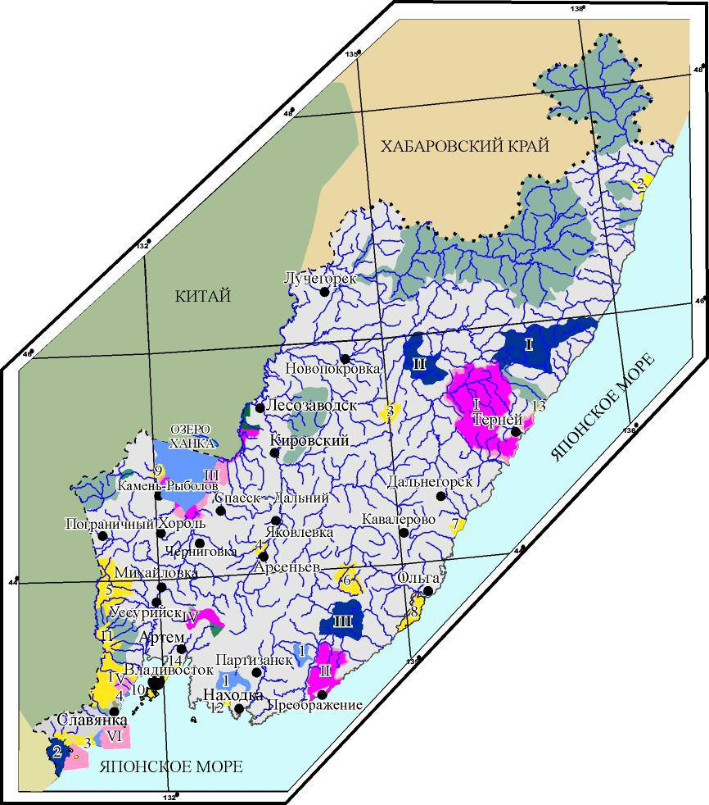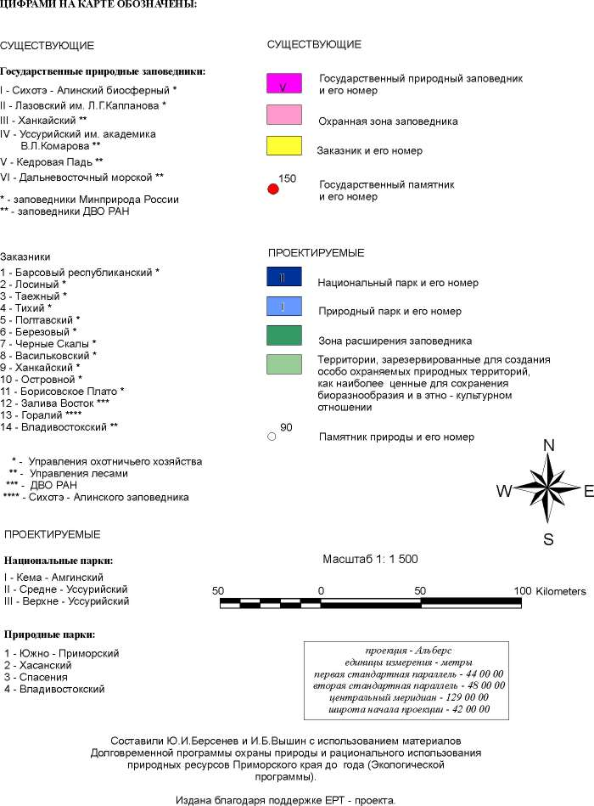

В настоящее время заповедник подчинен Главному управлению по охране природы, заповедников, лесному и охотничьему хозяйству Министерства сельского хозяйства Российской Федерации. Расположен на территории Лазовского района Приморского края. Центральная база находится сейчас в районном центре пос. Лазо. Охрану заповедной территории осуществляет лесной отдел, возглавляемый главным лесничим.

Современная территория разделена на три лесничества: ***Лазовское, Киевское и Преображенское,*** а те, в свою очередь, делятся на *обходы.*

Повседневная работа по обеспечению заповедного режима построена, в общем, по той же схеме, что и в Сихотэ-Алиньском заповеднике.

# 3. Научные исследования

С 1944 г. по 1946 г. на заповедной площади, превышавшей 300 тыс. га, в течение трех полевых сезонов исследования растительности вела экспедиция Московского университета под руководством П.П. Жуковой, Их итогом стала большая работа ***«Растительность и флора Судзухинского государственного заповедника Приморского края»*** (1967).

В 1962-1980 гг. ботанические исследования здесь продолжили З.Г Валова, Н.П. Присяжнюк, О.Д. Форш, Н.Г. Васильев и другие ученые. Дополнялись сведения о составе флоры; кроме того, З.Г. Валова и Н.П. Присяжнюк специально занимались вопросом о кормовой ценности различных видов растений для диких животных, а Н.Г. Васильев изучал типологический состав, продуктивность и особенности распределения растительности, главным образом, лесной, а также редкие реликтовые растительные сообщества (Присяжнюк, Форш, 1975; Васильев, 1977, 1979, 1980; Васильев, Хавкина, 1969, и т. д.).

Лазовский заповедник послужил базой и для углубленных зоологических исследований. Именно здесь были получены основные данные по экологии ***дикого пятнистого оленя, горала, белогрудого медведя*** и других видов, олицетворяющих зоогеографическое своеобразие юга дальнего Востока. Первым зоологом, собравшим в Лазовском заповеднике интересный материал по копытным, был О.В. Вендланд. Многие годы работал тут ведущий териолог Дальнего Востока Г.В. Бромлей; его наблюдения обобщены в ряде крупных статей и монографий (1956, 1963, 1964, 1965). Выдающийся натуралист Л.Г. Капланов в Лазовском заповеднике работал недолго, но и отдельные его наблюдения, результаты подробных отчетов, сохранившихся в архивах, навсегда вошли в летопись зоологического изучения этой территории.

Ещё до временного снятия режима охраны в 1951 велись и орнитологические исследования. Раньше, чем для других заповедников Приморья была дана обстоятельная характеристика орнитофауны (Белопольский 1950, 1955). После восстановления заповедника в 1957 году здесь продолжались ставшие уже традиционными работы по пятнистому оленю (В. Е. Присяжнюк), горалу (И. Е. Юргенц, В. В. Глебов, И. В. Соломкина), специальное внимание уделялось уссурийскому тигру (В. И. Животенко). Ещё шире развернулось изучение орнитофауны и биологии птиц (Н. М. Литвенко, Ю. В. Шибаев). Накапливались материалы по амфибиям и рептилиям (Ю. М. Коротков, Е. Л. Шалдыбин)

На основе опубликованных данных уже может быть выведена общая характеристика населения позвоночных охраняемой территории.

# 4. Физико-географические условия формирования экосистем.

Хребет Заповедный делит охраняемую территорию на две части: прибрежную и отделённую от взморья горным барьером. Средняя высота горных гряд 500 – 1000 метров над уровнем моря. Отдельные вершины (Нагеевская, Чёрная) поднимаются до 1200 – 1400 метров. Водораздельные отроги, как правило, узкие, скалистые. Вершины имеют остроугольную, конусообразную форму. Крутизна склонов в среднем 200 – 300. Имеются обширные поля крупнокаменистых россыпей и развалов. Скоплением  высоких скальных гряд и отдельных живописных утесов, достигающих высоты 100м и более выделяется верхняя часть бассейна реки Перекатной.

#### Остров Петрова

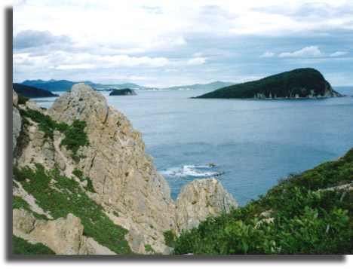

По особенностям рельефа заповедную территорию можно разделить на четыре участка. Первый из них – побережье Японского моря с красивыми бухтами, широкими песчаными или узкими галечниково-валунными пляжами и скалистыми береговыми уступами. Высота обрывов колеблется от 30 – 50 до 100 – 150 метров. Южнее бухты «Валентин» расположена гора Туманная. Её высота всего 200 метров, но она производит величественное впечатление. Плотными коренными породами сложены и небольшие острова, входящие в состав заповедника: Петрова и Бельцова. Расположенные недалеко от берега, судя по разрушенным веками каменистым перемычкам, когда – то примыкали к побережью. Есть археологические подтверждения тому, что ещё в ХI – XII веках кусочек суши, называемый сейчас островом Петрова был соединён с материком узкой низкой косой.

Второй участок охватывает предгорья и долины рек Киевки, Черной и их притоков, характеризуется пологими горными склонами.

В пределы третьего участка входит среднегорный (от 400 до 900 метров) рельеф хребта Заповедного, где преобладают пологие и средней крутизны склоны. Часты выходы легкоразрушающихся коренных пород продуктами выветривания, которых образованы делювиальные и элювиальные отложения, иногда достигающие мощности более десятка метров.

Четвертый участок приурочен к высоте более 900 метров над уровнем моря. Он включает природоразделительную и водо-разделительную части хребта Заповедного. Здесь много выходов плотных коренных пород. Крутизна склонов иногда превышает 400 , хорошо выражены альпийские формы рельефа. В удаленной от моря северной части заповедника, например в бассейне верхнего течения Киевки зима сравнительно суровая и многоснежная. Средняя температура января –190 - -200, абсолютный минимум температуры воздуха на поверхности почвы достигает -450. В конце октября – начале ноября в горах ложится устойчивый снежный покров, мощность которого к концу февраля достигает 50 – 60 см., а в горных котлованах и других закрытых от ветра местах превышает 1 метр. Весна наступает во второй половине марта. Благодаря большому количеству солнечных дней (за март – май в среднем 20-25) и быстрому нарастанию положительных температур воздуха снег сходит быстро. Лишь в верхнем поясе хребта Заповедного, где заморозки могут наблюдаться во второй половине мая, в узких тенистых распадках до середины мая встречаются остатки нерастаявших наледей. Лето тёплое, среднемесячная температура в июле и августе 190 – 200. Со второй половины сентября возможны осенние заморозки, а уже с первой половины октября вершины гор белеют от раннего снега. Среднегодовая температура воздуха «континентальной» части заповедника 2.40 – 2.70 . Средняя продолжительность безморозного периода составляет 105 – 125 дней, вегетационного 150 – 160 дней. В год выпадает 700 – 800 мм осадков.

В приморской полосе зима более мягкая, малоснежная. Средняя температура января –110 - -120 , абсолютный минимум -300. Хотя весна здесь наступает значительно раньше, чем в горах, нарастание температуры воздуха происходит значительно медленнее. Из – за частых туманов и влияния охлажденного за зиму моря количество дней с солнечным сиянием в 2-3 раза меньше, чем на участках, лежащих за хребтом Заповедным.

Фенофазы развития растительного мира на побережье по сравнению с глубинными районами запаздывают на 1,5-2 недели. Бывает, что в конце мая – начале июня, когда на побережье туманно, прохладно и сыро и еще не развернулись полностью листья у бархата амурского, ореха маньчжурского, клёнов и ясеней, на континентальных склонах хребта Заповедного светит яркое солнце, буйно цветет растительность и созревает земляника. Лето в прибрежной части заповедника так же более прохладное, пасмурное, влажное, чем в глубинной зоне. Температура самого теплого месяца – августа на побережье на 2 – 2,50 ниже, чем в верхнем течении Киевки.

На низких водоразделах (до 250-300 метров над уровнем моря) встречаются особые перегнойные почвы. По северному склону эти почвы занимают полосу 100 – 150 метров от водораздельной линии, а по южному 30 – 50 метров. Для хвойно-широколиственных лесов центральной части заповедника характерны сырые горно-лесные почвы, имеющие слабокислую или кислую реакцию среды. На пологих склонах, где водоснабжение затруднено, а дренаж ослаблен, развиваются горно-лесные оподзоленные почвы. Эти почвы приурочены к горным хвойно-широколиственным лесам на высоте 500-600 метров над уровнем моря. Для них отмечены накопления кремнезёма в верхних горизонтах. На подпочвенных террасах в среднем течении рек под хвойно-широколиственными и широколиственными лесами развиты бурые лесные почвы на аллювиальных отложениях. Эти почвы хорошо дренированы, имеют слабокислую реакцию и высокую степень начинённости основаниями, в результате чего производительность растущих на них лесов характеризуется высокими показателями.

Задернованные иловато – гелевые почвы приурочены к пониженным слабодренированным участкам высокой поймы. Эти почвы обладают большим потенциальным плодородием, так как богаты азотом и для них характерна слабокислая реакция.

На узких скалистых водоразделах и крутых склонах на высоте 800 метров над уровнем моря и более, где часты выходы коренных плотных пород, развиты лишь примитивные фрагментарные почвы. Водный режим неустойчив. К данным участкам обычно приурочены заросли подгальцевых кустарников и низкопроизводительные, высокогорные леса.

# 5. Растительность заповедника.

В этом низкогорном поясе преобладают леса из дуба Монгольского проникающие вглубь материка на 6-8 километров. Растительность этого пояса испытала мощное влияние хозяйственной деятельности человека, и особо систематических лесных пожаров. Первичных лесных группировок не сохранилось, а семенные высокоствольные широколиственные леса в большинстве случаев сменились порослевыми, низкопроизводительными дубняками и древесно-кустарниковыми зарослями. Распространены так же кустарниковые заросли лощины разнолистной. Вторичные луга и каменные осыпи покрыты лишайниками.

Изредка сохранившиеся отдельные деревья и небольшие группы кедра корейского и пихты дельтолистной выполняют роль семенщиков, и в условиях заповедного режима появляется и успешно растёт подрост и молодняк этих хвойных пород. На крутых южных и западных склонах на месте выгоревших кедровников произрастают сухие дубняки с марьяниковым покровом порослевого происхождения. Возобновление дуба порослью гнёздами вокруг стволов протекает быстро, обеспечивая групповой подрост, а затем и древостой. Хорошо возобновляется кедр. Это приведёт со временем к смене дубняков дубово-кедровыми древостоями. Современные древостои из дуба монгольского высотой до 10-15 метров с единичной примесью кедра или березы маньчжурской. Сомкнутость древостоя до 0.7. Занос стволовой древесины в возрасте 80-100 лет составляет 70-120 м3/га. Древостой сообщества двухъярусные, разновозрастные (от молодняков до перестойных крупноствольных). В Древостоях господствует дуб. Иногда в виде редкой единичной примеси встречаются: в верхней пологе – березы - маньчжурская и жёлтая, липа амурская, ясень маньчжурский, кедр, клён мелколистный, бархат. Верхний полог обычно разрежен, высота его 10-22 метра при диаметре стволов дуба 30 – 70 см., это крупные единичные деревья. Реже верхний полог имеет большую полноту и сомкнутость его достигает 0.5-0.6. Нижний полог более сомкнут – до 0.9. Высота нижнего полога 3-10 м при диаметре стволов дуба 10-20 см. Занос стволовой древесины в 120-140 лет составляет 150-250 м3. Во многих насаждениях отмечено возобновление дуба, берёзы маньчжурской, клёна мелколистного; в некоторых случаях липы амурской, ясеня; возможен довольно обильный подрост кедра. Дубняки широко распространены в заповеднике. Приурочены к среднекрутым и пологим горным склонам всех экспозиций, к широким платообразным водоразделам и к хорошо дренированным участкам подпойменных террас. Почвы бурые горно-лесные, хорошо дренированные. В дубняках регулярно, через 2-3 года бывают хорошие урожаи желудей, представляющие прекрасную кормовую базу для кабанов, гималайских медведей и других диких животных.

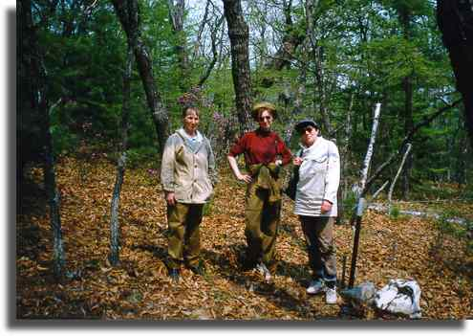

***На этой пробной площади идет смена дуба лиственницей и кедром корейским. Начало мая 1998г.***

По особенностям местообитания (главным образом по условиям движения и почвенного плодородия), производительности и общности главной лесообразующей и сопутствующих древесных пород в заповеднике выделены три основные группы типов кедровников:

* Сухие;
* Свежие;
* Влажные;

Сухие кедровники приурочены к гребням скалистых водоразделов и прилегающим к ним преимущественно южных экспозиций. Встречаются они и на окраине каменистых осыпей, а также на участках изобилующих выходом коренных пород. Почвы бурые горно-лесные, маломощные.

Свежие кедровники встречаются на крутых и среднекрутых склонах всех экспозиций. Почвы бурые горно-лесные, скелетные, хорошо дренированные, устойчивые по гидрологическому режиму. Древесный полог двухъярусный, разновозрастной, сомкнутый. Зона стволовой древесины достигает 350-400 м3. В древостое помимо кедра обычны липа амурская, берёза желтая и клён шелколистный. Подлесок образован многочисленными видами кустарников с преобладанием лещины маньчжурской и элеутерокока колючего. Из лиан развиты актинидии коломикта и острая, виноград и лимонник. Так же разнообразен по видовому составу и травяной покров, основу которого составляют шиповник Буша, кочедыжники, фрина тонкокистевая.

***Виноград амурский***

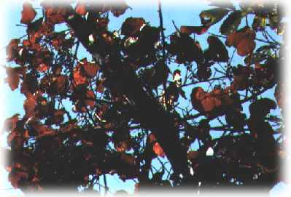

Влажные кедровники распространены широко, но занимают незначительную площадь и встречаются небольшими участками на надпойменных террасах, шлейфах и нижних частях горных склонов, а так же на концах выносов. Почвы бурые, лесные, мощные, глубоко гумусированные, влажные.

Весьма интересные по флористическому составу и строению кедровники имеются на о-во Петрова. В составе их древостоев участвуют тис, граб и липц. Тис отлично возобновляется, и его жизнеспособный подрост местами образует густые заросли. В дальнейшем возможна смена кедровника на древостой с преобладанием тиса остроконечного. Такой ход развития сообществ для Дальнего Востока совершенно необычен.

В бассейне р. Перекатной встречаются чистые кедровники или горные кедровые боры. Из-за высокой сомкнутости древостоев, а также мощной подстилки, образованной опавшей хвоей, подлесок, подрост и травяной покров не развиты. Подобные чистые кедровники на Дальнем Востоке чаще встречаются у северной границы ареала кедра корейского.

В центральной части хребта Заповедного и на южных склонах гор Черной и Нагеевской выделяется своеобразный высотный пояс, расположенный в пределах 850-1000 м, со значительным участием дуба монгольского, липы амурской, клена мелколистного, березы шерстистой.

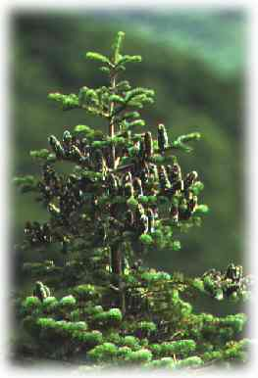

Леса из ели и пихты белокорой занимают в заповеднике небольшую площадь, образуя высотный пояс в интервале 800-1300 м над уровнем моря, наиболее характерны для склонов северных экспозиций и для истоков горных рек. Самые обычные типы ельников - папоротниковые и зеленомошные. Папоротниковые ельники приурочены к пологим нижним частям горных склонов и к долинам горных рек в их верхнем течении, а зеленомошные ельники обычно образуют верхнюю границу высокоствольного леса.

Каменно-березовые леса не образуют самостоятельного высотного пояса: обычно береза шерстистая участвует в сложении высокогорных ельников.

***Пихта цельнолистная***

В отличие от Сихотэ-Алинского заповедника в Лазовском пояс подгольцовых кустарников образован не кедровым стлаником, а зарослями микробиоты перекрест- непарной - эндема Южного Сихотэ-Алиня. Заросли этого высокогорного хвойного кустарника наиболее развиты на склонах г. Черной и в меньшей мере г. Нагеевской. Микробиота строго приурочена к каменистым россыпям и в районе г. Черной начинает встречаться с высоты 700-800 м над уровнем моря, поднимаясь почти до самой вершины (1390 м).

Сообщества кедрового стланика и золотистого рододендрона встречаются в заповеднике очень редко и на небольших участках. Горно-тундровые группировки представлены фрагментарно, только на отдельных крупных вершинах и самостоятельного высотного пояса не образуют.

Из редких растительных формаций особый интерес представляет роща тиса остроконечного на о-во Петрова, расположенная в нижней части склона северной экспозиции.

Высота тиса не превышает 15 м, диаметр 48 см и возраст 400 лет. Подлесок и травяной покров из-за высокой сомкнутости древесного полога не развиты, однако деревянистая лиана актинидия острая достигает крупных размеров. Отмечены экземпляры, которые могут соперничать со своими тропическими родственниками, с диаметром у шейки корня 30-36 см.

Тис хорошо возобновляется под пологом кедрово-широколиственных и широколиственных лесов, преобладающих на острове. Местами на 1 га насчитывается до нескольких десятков тысяч экземпляров его крупного подроста и молодняка хорошего жизненного состояния. Небольшие деревья и возобновление тиса встречаются и на скалах, куда его семена заносят дрозды, питающиеся сочным присемянником. Хорошо возобновляется тис и вегетативным путем за счет укоренения нижних ветвей, что особенно характерно для крупного подроста и молодых деревьев. Обычно порослевый подрост растет энергичнее, чем семенной.

В отличие от сообществ на островах Петрова и Бельцова возобновление тиса в материковой части заповедника слабое, что, возможно, объясняется влиянием кабанов, в поисках пищи систематически интенсивно перерывающих под стилку и верхний гумусовый горизонт.

# 6. Животный мир

Особенности фауны. Если сопоставлять только списки фауны позвоночных животных Лазовского и Сихотэ-Алинского заповедников, их различия, вероятно, покажутся незначительными. Действительно, в Лазовском заповеднике добавляются считанные виды "южан", и при этом лишь немногим большее количество "северян", обитающих в Сихотэ-Алинском заповеднике, тут не представлено. Однако при анализе местных зоогеографических особенностей важно учитывать также изменения численности и территориального размещения видов.

На юге Сихотэ-Алиня не представляет редкости тигровый уж, сам факт постоянного обитания которого в Сихотэ-Алинском заповеднике остается под сомнением. Фауна птиц Лазовского заповедника обогащена такими видами, как тигровый сорокопут и сутора, однако не менее показательна высокая численность здесь малой кукушки, к северу едва достигающей широты Тернея, и голубой сороки, в Сихотэ-Алинском заповеднике встречающейся спорадически. Не проникает до Среднего Сихотэ-Алиня амурский барс (леопард), входящий в состав фауны Лазовского заповедника; ту же тенденцию изменений отражает более высокая численность пятнистого оленя и белогрудого медведя.

Еще разительнее различия противоположного характера, проявляющиеся в распространении элементов фауны, часто называемых просто северными (арктобореальная, гольцово-тундровая, отчасти древнетаежная и гималайско-сибирская горно-таежная фаунулы).

Изрезанность береговой линии, разнообразный рельеф побережья служат причиной того, что в Лазовском заповеднике, как ни в одном другом из заповедников суши Дальнего Востока, богато представлены группировки животных, тяготеющих к местообитаниям взморья. Среди заповедников крайнего юга Приморья Лазовский выделяется и тем, что здесь лучше всего сохранились популяции крупных зверей, их видовой состав почти не понес потерь, обусловленных воздействием человека.

***Территориальные группировки (сообщества) позвоночных животных***.

Состав обитателей скалистого взморья в Лазовском заповеднике приблизительно тот же, что и в Сихотэ-Алинском. На кекурах и береговых скалах располагаются небольшие, до трех-пяти десятков гнезд, колонии уссурийского баклана; отдельные гнезда известны на о-во Петрова. Рассеянно, не образуя больших скоплений, гнездится в тех же местах очковый чистик. Колонии бело-поясных стрижей, помещающих гнезда в вертикальных и горизонтальных расселинах, скальных нишах, насчитывают иногда по несколько тысяч особей. Гнездится на скалистом побережье и синий каменный дрозд. Самцы синего каменного дрозда очень красивы: оперение верха довольно яркой темно-голубой окраски, а грудь, брюхо и надхвостье ржаво-рыжие. Весной синие каменные дрозды привлекают внимание заливистым пением, раздающимся с начала мая. В местообитаниях, заселяемых синими каменными дроздами, других воробьиных птиц очень мало, и проникают они сюда преимущественно по куртинам кустарников.

Орлан-белохвост в заповеднике немногочислен, но гнездится регулярно, в частности на о-во Петрова.

Побережья бухт и устьевые участки рек выделяются обилием птиц лишь весной и осенью, во время пролетов водоплавающих и куликов. В конце марта в море, вблизи берегов заповедника, иногда удается наблюдать тысячные скопления уток. Осенью за несколько часов можно увидеть не один десяток утиных стай по 100-200 птиц.

Из млекопитающих для скалистого взморья наиболее характерен горал. На благоприятствующих им участках побережья горалы встречаются в заповеднике повсюду. Набитые ими тропинки, тянущиеся по кручам и уступам, "уборные", следы пастьбы на зеленых лужайках в ложбинах между скальными массивами - неотъемлемая деталь облика этих местообитаний.

Вблизи укромных бухт часто держатся пятнистые олени; летом они регулярно выходят к прибойной полосе, где лижут выброшенные на берег водоросли. Около устьев рек на морском побережье предпочитает держаться выдра. Повсюду в приморской полосе обычна лисица.

Границы заповедника на значительном протяжении выходят к широким речным долинам. Здесь, особенно в приустьевых участках, большие площади занимают луга, травяные болота, поля, которым сопутствуют зарос ли кустарников и перелески. Тихие водоемы по нижнему течению рек населяет черно-пятнистая лягушка из группы зеленых лягушек, вообще тесно связанных с водоемами. Многочисленны в лесолуговом ландшафте дальневосточная лягушка из группы бурых лягушек, обыкновенная и монгольская жабы, дальневосточная жерлянка, Жерлянки, обитающие на приустьевых болотах р. Киевки, отличаются от живущих за пределами приморской полосы особенно яркой красной окраской нижней поверхности тела и мелкими размерами. Преимущественно на лугах держится тигровый уж, преследующий главным образом лягушек, и узорчатый полоз. Амфибии преобладают также в составе пищевого рациона обычного здесь восточного щитомордника. Близкий вид - каменистый щитомордник предпочитает леса на склонах гор. Кроме щитомордников, других ядовитых змей в заповедниках Южного Приморья нет. Из неядовитых змей тут изредка встречается красноспинный полоз, в лесные массивы не проникающий вообще Обычен амурский полоз, придерживающийся перелесков.

***Чернопятнистая лягушка***

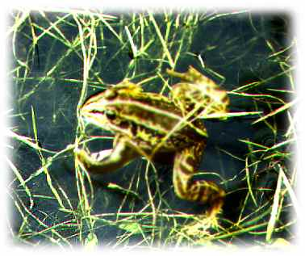

В населении птиц влажных лугов выделяются уже не раз упоминавшиеся при описании других заповедников, - дубровник и ошейниковая овсянка. Их соседи по сообществу - желтая трясогузка и черноголовый чекан, степной конек, немой перепел и большой погоныш. Самая многочисленная птица тростниково-полынных зарослей - пестроголовая камышевка. Там, где тростник достигает значительной высоты, поселяются дроздовидные камышевки. По сухим низкотравным участкам гнездится полевой жаворонок. Высокотравье и кустарники - среда обитания суторы, представителя семейства толстоклювых синиц, или сутор, эндемика Южного Приморья.

В числе самых обычных птиц кустарниковых зарос лей среди лугов - красноухая овсянка. Здесь же слышатся громкие, с булькающей ускоряющейся трелью песни короткокрылых камышевок. Опушки и поляны, луга с группами деревьев и куртинами кустарников - излюбленные места обитания сорокопутов, которых здесь четыре вида: жулан, японский, тигровый и клинохвостый Пойменных перелесков придерживается малый черноголовый дубонос. С лесолуговым ландшафтом связан еще целый ряд птиц, среди которых серый и даурский малый скворцы, обыкновенная и голубая сороки, большой козодой и удод, черный коршун и пегий лунь, пустельга.

Голубая сорока гнездится в пойменных зарослях или перелесках по краям болот небольшими колониями; гнезда птицы помещают в развилках стволов, в кронах невысоких деревьев и даже в полудуплах. На протяжении второй половины лета голубые сороки встречаются рассеянно, отдельными выводками.

Лесолуговые местообитания населены двумя видами кукушек, которые в сплошных лесных массивах редки или не встречаются вовсе. Это типичные представители приамурской фауны - малая кукушка и всем известная обыкновенная кукушка. Ее кукование, которое в других частях ареала этого вида можно слышать чуть ли не в каждом лесном массиве, здесь доносится только с открытых пойм, где есть куртины кустарников и группы одиноко стоящих деревьев.

Долины рек на крайнем юге Сихотэ-Алиня некогда отличались исключительно высокой численностью фазана. Такого изобилия уже давно нет, но местами фазан остается обычным и поныне. В Лазовском заповеднике они встречаются и в однородных дубовых насаждениях. При обильном плодоношении монгольского дуба кормятся в основном желудями. Численность фазанов испытывает резкие колебания, вызванные естественными причинами, и к тому же ограничивается деятельностью человека.

Население млекопитающих лесолуговых местообитаний представляют полевая мышь и дальневосточная полевка. Обычна мышь-малютка, вне повелений человека тут живет серая крыса. В перелесках виды, свойственные лугам и опушкам, встречаются бок о бок с типично лесными: азиатской лесной мышью, красно-серой полевкой, бурундуком.

***Фазан***

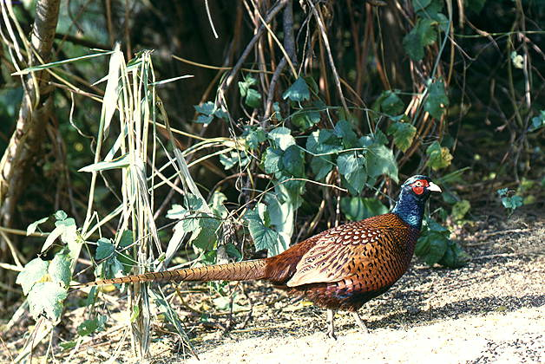

Из амфибий в лесах нижнего пояса гор наиболее многочисленны обыкновенная и монгольская жабы, дальневосточная лягушка. Каменистый щитомордник по численности здесь не уступает восточному. По просветам, полянам, на прогреваемых каменистых склонах держится амурская долгохвостка. В поясе дубняков это самый обычный вид рептилий

Ядро населения птиц дубняков составляют поползень и белобрюхая синица, седоголовая и желтогорлая овсянки, светлоголовая пеночка и синий соловей, бледный дрозд и сойка (Белопольский, 1950). Возможно, гнездится здесь древесная трясогузка - южно- азиатский вид, вообще охотно поселяющийся в дубняках. Среди кукушек доминирует уже другой вид, нежели в лесолуговых местообитаниях, - глухая кукушка. Из дятлов для лесов с преобладанием дуба особенно характерен седоголовый. Обычен рябчик, порой держатся в сомкнутых дубняках и фазаны.

Лесная подстилка, образованная опавшими листьями дуба, служит укрытием для нескольких видов землероек-бурозубок, среди которых, как и повсюду в Сихотэ- Алине, доминирует средняя бурозубка. Господствующие виды мышевидных грызунов - лесная азиатская мышь и красно-серая полевка. Постоянно обитает в дубравах бурундук, а вот численность и даже само присутствие здесь белки находятся в прямой зависимости от урожая желудей. Лазовский заповедник лежит в полосе наибольшей плотности популяции маньчжурского зайца Дубняки с подлеском лещины и леспедецы на южных склонах сопок - оптимальные для этого вида местообитания. Зимой здесь не бывает глубокого снега, запасы же кормов, как зимних, так и летних, практически не ограничены. Летом в питании маньчжурского зайца преобладают травянистые растения, зимой - побеги, иногда кора древесно-кустарниковых растений, включая лианы. Леспедеца и лещина поедаются наиболее охотно.

Дубравы, пересеченные полянами, на склонах не высоких сопок, особенно вблизи морских бухт с открытыми берегами, - типичная среда обитания пятнистого оленя. Здесь по долинкам ключей, через уводы с южных на северные склоны, из лесных массиве к бухтам тянутся оленьи тропы. Среди наиболее предпочитаемых кормов пятнистого оленя - желуди, листья и побеги дуба и липы, листья и побеги леспедецы.

Не столь тесно связан с дубняками, но также обычен здесь изюбрь.. Однако в целом популяция изюбря тяготеет к более удаленной от моря части заповедника.

Преимущественно в поясе дубрав держатся кабаны, но их размещение очень подвижно, а численность испытывает большие колебания, обусловленные неравномерным плодоношением дуба в раз личные годы. Лишь за период 1944-1947 гг. были отмечены 5-20-кратные перепады количества кабанов в заповеднике. При обильных урожаях желудей тут наблюдали стада диких свиней, объединявшие до 75 особей. Обычно же табунки этих животных в несколько раз меньше.

Барсук в Лазовском заповеднике обычен, в наиболее благоприятных местообитаниях многочислен. Вблизи морского побережья известны многолетние барсучьи норы со множеством входов, расположенные в скальных расселинах.

Преимущественно в лесах нижнего пояса гор встречается харза, обычен колонок, не представляет редкости рысь. В отдельные годы эти кошки скапливаются у мест зимовок пятнистых оленей и могут наносить последним существенный урон.

Покрытые главным образом дубняками отроги хребта Заповедного, спадающие к морю, вмещают индивидуальные участки нескольких тигров. Среди птиц помимо некоторых из упоминавшихся выше видов приречные насаждения явно предпочитают желтоспинная и синяя мухоловки, сизый дрозд и китайская иволга, серый личинкоед и буробокая белоглазка, широкорот и ошейниковая совка. Особенно разнообразны в пойменных лесах мухоловки. Кроме двух названных тут обычна и скромно окрашенная ширококлювая мухоловка. Разные виды этой группы нередко встречаются вместе, хотя требования к среде у них заметно различаются. Желтая мухоловка многочисленна в светлых пойменных насаждениях, ширококлювая населяет густые леса, а синяя чаще всего встречается у затененных берегов ключей с небольшими скальными обнажениями и обрывчиками.

Бурундук многочислен в пойменных лесах, как и обычно сопутствующие ему виды мышевидных грызунов - красно-серая полевка и азиатская лесная мышь. Наибольшего разнообразия достигают тут землеройки-бурозубки. Именно эти местообитания выделяются самой высокой численностью дальневосточного крота - мегеры. Его ходы встречаются здесь в 5-7 раз чаще, чем в дубняках и кленово-липовых лесах на горных склонах. Благодаря обилию дождевых червей почвы долинных лесов создают для крота оптимальные кормовые условия.

К долинным лесам, как правило, относятся редкие встречи рукокрылых. В Лазовском заповеднике пока найдено пять видов этой группы: ночницы водяная, усатая и Иконникова, ушан, малый трубконос.

Выделяет долинные местообитания присутствие двух видов хищных млекопитающих, практически не встречающихся за их пределами. Это выдра и завезенная в Сихото-Алинь американская норка.

Сравнительно крупные реки протекают за границами Лазовского заповедника, а в его пределах лежат их притоки или верховья (р. Перекатная). Это типичные для Сихотэ-Алиня горные водотоки с каменистым ложем, довольно быстрым течением, перекатами и "ямами". Из рыб в их прозрачных водах постоянно живут и превосходят по численности всех остальных представителей ихтиофауны мелкие виды: гольян, пеструшка (жилая форма Симы) и форель (жилая форма гольца-мальмы). Они-то и составляют основу питания выдры. Значительно реже встречаются два вида типично пресноводных лососевых, достигающие большой величины, - хариус и лепок. Крупная хищная рыба - таймень не поднимается выше среднего течения Киевки. Из проходных рыб, посещающих реки заповедника только во время нереста, наибольший интерес представляет Сема. Она заходит во все притоки Киевки, выбирая для нереста участки с мелким галечным дном. Массовый ход Семы падает обычно на конец, июля - начало августа.

Укромные, защищенные от солнечных лучей, про хладные ключи служат, как и в Уссурийском заповеднике местообитанием уссурийского когтистого, или безлегочного, тритона.

Там, где водотоки носят типично горный характер, гнездятся бурая оляпка и горная трясогузка. Ниже по течению население речных берегов пополняют куличок-перевозчик и зимородок. Обычным хищником в районе заповедника считалась скола. Места ее охоты - приустьевые открытые плесы.

По верхнему течению р. Перекатной и в некоторых других глубинных участках заповедника сохранились группировки животных, типичных для кедрово-широко лиственных лесов и даже чистых кедрачей. Здесь гнездятся большой черноголовый дубонос, корольковая пеночка, лесной каменный дрозд; долинные варианты этих сообществ выделяются высокой численностью бледноногой пеночки и короткохвостой.

Леса с участием или преобладанием хвойных пород явно предпочитает соболь. Несколько десятилетий назад на юге Сихотэ-Алиня он был почти полностью уничтожен. Сейчас численность соболя восстановилась, в глубинных участках Лазовского заповедника он весьма обычен.

Виды позвоночных животных, особо примечательные как объекты охраны. Среди заповедников Южного Приморья Лазовский играет наиболее важную роль как резерват ряда редких животных. Речь идет, прежде всего, о двух видах копытных. Трудно сказать, просуществовал бы на юге Сихотэ-Алиня до наших дней горал, если бы своевременно созданный Лазовский (Судзухинский) заповедник не предоставил ему защиту. Под охрану заповедника с самого начала перешли лучшие в Приморье горальи угодья. По сравнению, например, с Сихотэ-Алинским заповедником здесь для этих животных благоприятнее климат, зимой меньше снега. Рельеф скалистого взморья в Лазовском заповеднике расчленен сильнее и соответственно лучше оберегает горалов от их врагов.

Но горалы живут здесь не только у берега моря; это еще одна отличительная черта популяционных группировок Лазовского и Сихотэ-Алинского заповедников. Устойчивые очаги их обитания известны за десятки километров от береговой линии, на скалистых массивах среди кедровников с темнохвойными породами. Таковы горы Имбишинская, Черная, Нагеевская.

Если бы возникла необходимость выбирать для Лазовского заповедника животное-эмблему, животное- символ, то колебаться бы не пришлось: лучше всего соответствует этой роли дикий пятнистый олень.

Пятнистых оленей давно и успешно разводят в специальных пантовых хозяйствах, они прекрасно прижились в нескольких заповедниках европейской части СССР. Может возникнуть вопрос: почему же придается особое значение сохранению на юго-востоке Приморья небольшой дикой популяции? Здесь следует подчеркнуть два взаимосвязанных положения.. Во-первых, полноценная охрана любого вида невозможна вне его естественных местообитаний, вне исторически сложившегося ареала; во-вторых, так называемые парковые олени за время разведения в неволе приобрели целый ряд отличий от дикого предка - как биологических, так и морфологических. Изменения эти развиваются в явно неблагоприятном направлении; распознать же их можно лишь путем сравнения с дикими оленями.

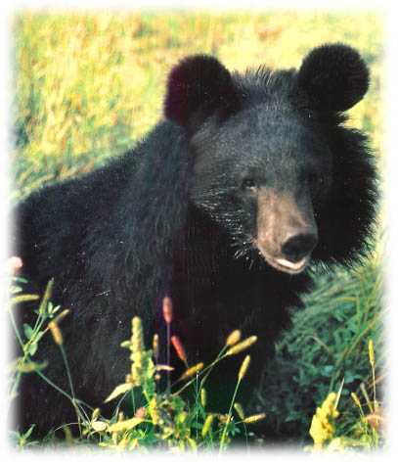

Аборигенный пятнистый олень Лазовского заповедника еще сохраняет все черты экстерьера дикого животного.

Из хищных млекопитающих помимо крупных кошачьих объектом специальной охраны в заповеднике является белогрудый медведь. Не только внешне, но и по образу жизни белогрудый медведь сильно отличается от бурого. Это хороший древолаз и зверь почти исключительно растительноядный. Даже весной, после выхода из берлог, белогрудые медведи не хищничают, практически не едят они и рыбу. Их основной корм - желуди, плоды маньчжурского ореха, лещины, кедровые орешки, различные ягоды, а также травянистые растения, листья и почки деревьев. Наиболее часто употребляемая животная пища - насекомые и их личинки. Забираясь в кроны деревьев, медведи обламывают ветви, объедают с них лакомый корм, а за тем подсовывают ветви под себя. Так образуются хорошо заметные "гнезда". Очень любят медведи ягоды черемухи, при обильном урожае которых звери скапливаются.

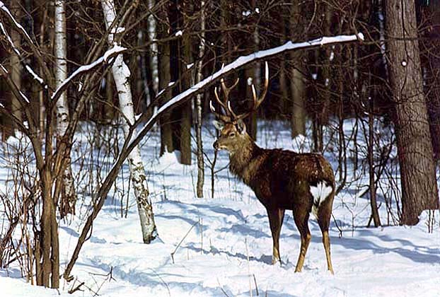

В фауне Лазовского заповедника представлены два вида крупных кошек - амурский барс и амурский тигр, однако встречи барса никогда не были здесь постоянны ми и частыми.

Тот факт, что леса в приморской полосе преимущественно вторичные, отрицательного воздействия на тигров не оказывает. Общее количество зверей, посещающих территорию заповедника, достигает полутора-двух десятков, но почти все они регулярно выходят за его пределы. Ни один семейный участок тигров не "вмещается" в заповедник целиком. Тем не менее, плотность популяции достигает здесь уровня 0,6-0,8, местами до одной особи на 100 км. На сопредельной территории этот показатель снижается приблизительно в 1,5 раза.

# 7. Состояние и тенденции изменения экосистем. Перспективные задачи заповедника

Из числа распространенных в Приморском крае видов растений, внесенных в "Красную книгу СССР", на территории Лазовского заповедника встречается 15, или 42%. Именно здесь находят оптимальные условия обитания горал и пятнистый олень, белогрудый медведь и тигр. Исключительную ценность представляют группировки с преобладанием тиса остроконечного на о-во Петрова; подобных насаждений нет почти нигде в Восточной Азии. Не представлены в других заповедниках Дальнего Востока заросли микробиоты перекрестно-парной, а также высокогорные сообщества с господством дуба монгольского.

Располагая охраняемым фондом выдающегося значения, Лазовский заповедник вместе с тем несет глубокие следы разновременных нарушений природных комплексов. И сейчас перед заповедником стоит немало проблем, соблюдение заповедного режима порой наталкивается на трудности. Экосистемы, которые можно считать практически ненарушенными, занимают не более 40% охраняемой территории. В основном это пихтово-еловые, кедрово-елово-широколиственные, каменноберезово-дубовые леса, а также отдельные участки кедрово-широколиственных и долинных широколиственных лесов. Облик коренных сообществ сохраняют травянистые группировки приморских тереме и заросли микробиоты в подгольцовом поясе. Леса полосы взморья изменены в той или иной степени почти повсеместно. Там, где во вторичных насаждениях сохранились отдельные группы деревьев хвойных пород, процесс восстановления коренных хвойно-широколиственных лесов идет естественным путем. В ряде случаев возникли устойчиво производные дубовые и смешанные широколиственные леса; их развитие в направлении к исходным типам без вмешательства человека затруднено или невозможно.

***Заманиха высокая***

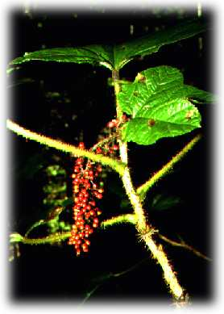

Хозяйственное использование прилегающих к Лазовскому заповеднику территорий оказывает на его охраняемый фонд существенное отрицательное воздействие, значительно более сильное, чем подобное же воздействие в Сихотэ-Алинском заповеднике. Не все благополучно и с посещением заповедника туристами. Для них открыт доступ на о-в Петрова, туристская тропа пролегает через центральную часть уникальной тисовой рощи. В результате уплотнения почвы близ тропы появились ослабленные деревья тиса с разреженной кроной. Настало время объявить о-в Петрова абсолютно заповедным, а для показа туристам редких растений использовать рас положенный рядом о-в Бельцова.

Вместе с обеспечением неприкосновенности современной территории заповедника следует решить вопрос о ее расширении, прежде всего за счет мест, наиболее благоприятных для обитания дикого пятнистого оленя. Не обходимо, как и в Сихотэ-Алинском заповеднике, передать под контроль заповедника примыкающую к его берегам полосу морской акватории, тем более что сейчас здесь осуществляется выращивание и добыча морской капусты. У границ заповедника, в урочище Глазковская котловина, уже выделена охранная зона километровой ширины, имеется на сопредельной территории и зеленая зона. Однако этого явно недостаточно. Не говоря уже о том, что ожидает решения давно поставленный вопрос о присоединении к заповеднику Глазковской котловины в целом, широкими охранными зонами должны быть защищены все границы Лазовского заповедника. Режим этих охранных зон призван стать надежным "амортизатором" внешних воздействий, способных нарушить естественный ход процессов в заповеднике или отрицательно повлиять на популяции ценнейших охраняемых видов животных: пятнистого оленя, горала, белогрудого медведя, тигра.

В числе важнейших перспективных задач заповедника - развертывание работ по полувальному разведению не только горала, но и дикого пятнистого оленя. Работы по экологии и вопросам охраны редких видов животных и растений сохраняют свою приоритетную роль в научных исследованиях Лазовского заповедника.